 | LABELO – Laboratórios Especializados em Eletroeletrônica | Calibração e Ensaios | 
 | Pontifícia Universidade Católica do Rio Grande do Sul
 | Elaborado por: Dionata Rafael Blauth da Paixão Nunes | Aprovado por: Jonathan Culau
MANUAL E VALIDAÇÃO DE SOFTWARE Sistema de Geração de Relatórios CISPR 15 LABELO
Compatibilidade Eletromagnética — Equipamentos de Iluminação Elétrica
Identificação do Documento
Revisão | 00
Data de Emissão | 19/05/2026
Elaborado: | Dionata Rafael Blauth da Paixão Nunes
Aprovado: | Jonathan Culau

LABELO | Av. Ipiranga n° 6681, Prédio 30 Bloco A, Sala 210 – Partenon · CEP 90619-900 – Porto Alegre – RS – Brasil | 1

PUCRS | Tel.: (51) 3320 3551 · labelo@pucrs.br · www.labelo.com.br

 | LABELO – Laboratórios Especializados em Eletroeletrônica | Calibração e Ensaios | 
 | Pontifícia Universidade Católica do Rio Grande do Sul
 | Elaborado por: Dionata Rafael Blauth da Paixão Nunes | Aprovado por: Jonathan Culau
1. Introdução e Objetivo
Este documento descreve o funcionamento e os critérios de validação do software CISPR 15 LABELO, desenvolvido para uso interno do LABELO-PUCRS (Laboratório de Ensaios em Compatibilidade Eletromagnética). O sistema é utilizado para a geração automatizada de relatórios de ensaio conforme a norma NBR IEC/CISPR 15/2014 — Limites e métodos de medição das radioperturbações de equipamentos elétricos de iluminação e similares.
O objetivo deste manual é atender aos requisitos do Sistema da Qualidade do laboratório, documentando as funcionalidades do sistema, os fluxos de trabalho, as configurações de infraestrutura e os critérios de validação do software, conforme exigido pela ABNT NBR ISO/IEC 17025:2017.
2. Informações Técnicas do Sistema
A tabela a seguir apresenta as características técnicas do software:
Nome do sistema | CISPR 15 LABELO
Tipo | Aplicação desktop (Electron + Next.js 14 Standalone)
Plataforma | Microsoft Windows 10/11 x64
Linguagem / Framework | TypeScript · React 18 · Next.js 14 · Electron 31
Geração de PDF | Puppeteer-core (Chromium headless via Electron)
Leitura de DOCX | Mammoth.js (conversão HTML do arquivo Radimation)
Planilha de registro de controle de relatório | XLSX (xlsx.js) — Excel .xlsx em pasta de rede
Armazenamento local | localStorage + arquivos JSON em pasta de rede compartilhada
3. Configurações do Sistema — Diretórios e Segurança
O sistema é configurado através da tela "Configurações", acessível pelo ícone de engrenagem na parte superior direita do formulário principal. As configurações são armazenadas em %AppData%\CISPR15-LABELO\settings.json e persistem entre sessões.
3.1 Planilha de Registro (Excel)
Caminho da planilha Excel onde os números de relatório são registrados automaticamente ao gerar cada relatório. Pode estar em pasta local ou de rede (ex.: \\servidor\projetos\...). O sistema utiliza a biblioteca XLSX para ler e gravar na planilha sem abrir o Excel.
3.2 Pasta de Dados Compartilhados (Rede)
Pasta de rede onde os arquivos cispr15_clientes.json e cispr15_relatorios.json são armazenados. Todos os computadores do laboratório que tenham acesso a esta pasta compartilham o mesmo banco de clientes e histórico de relatórios. Se o campo for deixado vazio, os dados ficam apenas no computador local (localStorage do Electron).
Pasta local padrão (campo vazio):
Quando o campo "Pasta de Dados Compartilhados" estiver vazio, o sistema utiliza automaticamente a seguinte pasta no computador local, independente de onde o aplicativo está instalado:
Documentos\CISPR 15 LABELO\dados\
Os três arquivos de dados ficam nessa pasta:
• cispr15_clientes.json — cadastro de clientes do laboratório
• cispr15_relatorios.json — metadados dos relatórios emitidos
• cispr15_agenda.json — itens da agenda de execução
Como migrar para pasta de rede (compartilhamento entre computadores):
1. Copie os três arquivos de Documentos\CISPR 15 LABELO\dados\ para a pasta de rede desejada (ex.: \\servidor\projetos\CISPR15\dados).
2. Abra Configurações no aplicativo e informe o caminho de rede no campo "Pasta de Dados Compartilhados".
3. Clique em Salvar. A partir deste momento todos os computadores configurados com o mesmo caminho compartilham o mesmo banco de dados.
Observação: a pasta local padrão não é apagada após a migração e pode ser usada como backup em caso de perda de acesso ao servidor de rede.
3.3 Pasta da Agenda de Execução
Pasta dedicada para o arquivo cispr15_agenda.json. Pode ser diferente da pasta de dados compartilhados para permitir que técnicos que apenas consultam a agenda tenham acesso somente a esta pasta, sem exposição do banco de clientes e relatórios.
Quando deixada vazia, utiliza a mesma pasta configurada em 3.2 acima — ou, se ambas estiverem vazias, a pasta padrão local Documentos\CISPR 15 LABELO\dados\. Pode ser configurada separadamente para que técnicos que apenas consultam a agenda tenham acesso somente ao arquivo cispr15_agenda.json, sem exposição do banco de clientes e relatórios — útil em ambientes onde diferentes perfis têm permissões distintas na rede.
LABELO | Av. Ipiranga n° 6681, Prédio 30 Bloco A, Sala 210 – Partenon · CEP 90619-900 – Porto Alegre – RS – Brasil | 2

PUCRS | Tel.: (51) 3320 3551 · labelo@pucrs.br · www.labelo.com.br

 | LABELO – Laboratórios Especializados em Eletroeletrônica | Calibração e Ensaios | 
 | Pontifícia Universidade Católica do Rio Grande do Sul
 | Elaborado por: Dionata Rafael Blauth da Paixão Nunes | Aprovado por: Jonathan Culau
3.4 Pasta de Cópias de PDF
Pasta de destino para cópias automáticas dos PDFs gerados. Toda vez que um relatório ou emenda é gerado (inclusive após assinatura), uma cópia é salva nesta pasta. Ao excluir um item da agenda, a cópia correspondente também é removida automaticamente. Indicada para acesso de consulta sem expor a pasta original da EUT.
3.5 Salvamento Automático de PDF na Pasta da EUT
Quando ativada, a opção "Salvar PDF automaticamente na pasta da EUT" salva uma cópia do relatório gerado diretamente na pasta do ensaio (mesma pasta do arquivo .docx do Radimation e das fotos), sem necessidade de ação manual pelo operador.
3.6 Senha de Acesso à Emissão
O sistema permite configurar uma senha de acesso à área de emissão de relatórios. Quando configurada, a senha é solicitada a cada nova sessão do aplicativo antes de permitir o acesso ao formulário de emissão e às configurações. A Agenda de Execução permanece sempre acessível sem senha, permitindo consulta por qualquer usuário. A senha é armazenada no arquivo settings.json em %AppData%.
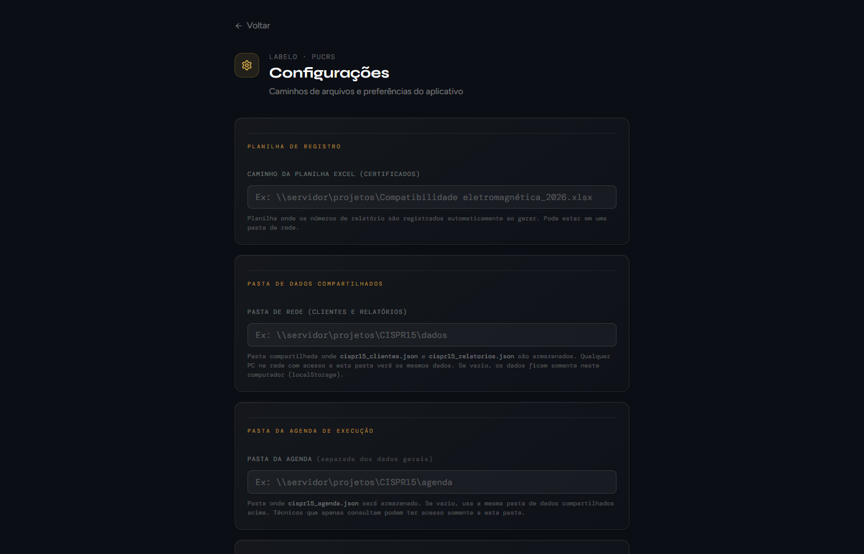
Figura — Tela de Configurações — Parte superior: planilha, dados compartilhados e pasta da agenda
LABELO | Av. Ipiranga n° 6681, Prédio 30 Bloco A, Sala 210 – Partenon · CEP 90619-900 – Porto Alegre – RS – Brasil | 3

PUCRS | Tel.: (51) 3320 3551 · labelo@pucrs.br · www.labelo.com.br

 | LABELO – Laboratórios Especializados em Eletroeletrônica | Calibração e Ensaios | 
 | Pontifícia Universidade Católica do Rio Grande do Sul
 | Elaborado por: Dionata Rafael Blauth da Paixão Nunes | Aprovado por: Jonathan Culau
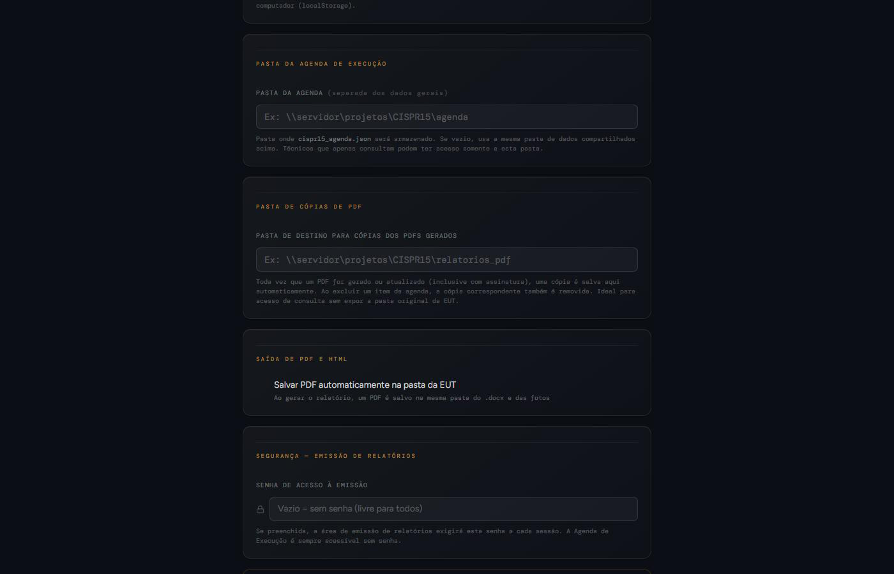
Figura — Tela de Configurações — Parte inferior: cópias de PDF, salvamento automático e senha de acesso
LABELO | Av. Ipiranga n° 6681, Prédio 30 Bloco A, Sala 210 – Partenon · CEP 90619-900 – Porto Alegre – RS – Brasil | 4

PUCRS | Tel.: (51) 3320 3551 · labelo@pucrs.br · www.labelo.com.br

 | LABELO – Laboratórios Especializados em Eletroeletrônica | Calibração e Ensaios | 
 | Pontifícia Universidade Católica do Rio Grande do Sul
 | Elaborado por: Dionata Rafael Blauth da Paixão Nunes | Aprovado por: Jonathan Culau
4. Autenticação — Controle de Acesso à Emissão
Quando uma senha de emissão está configurada, ao iniciar uma nova sessão do aplicativo o usuário é apresentado ao modal de autenticação antes de acessar o formulário de emissão ou as configurações. O sistema usa sessionStorage para manter a autenticação durante a sessão; ao fechar e reabrir o aplicativo, a senha é solicitada novamente.
O modal é exibido também ao tentar gerar uma emenda sobre um relatório já bloqueado, garantindo que apenas pessoal autorizado emita correções em documentos finalizados.
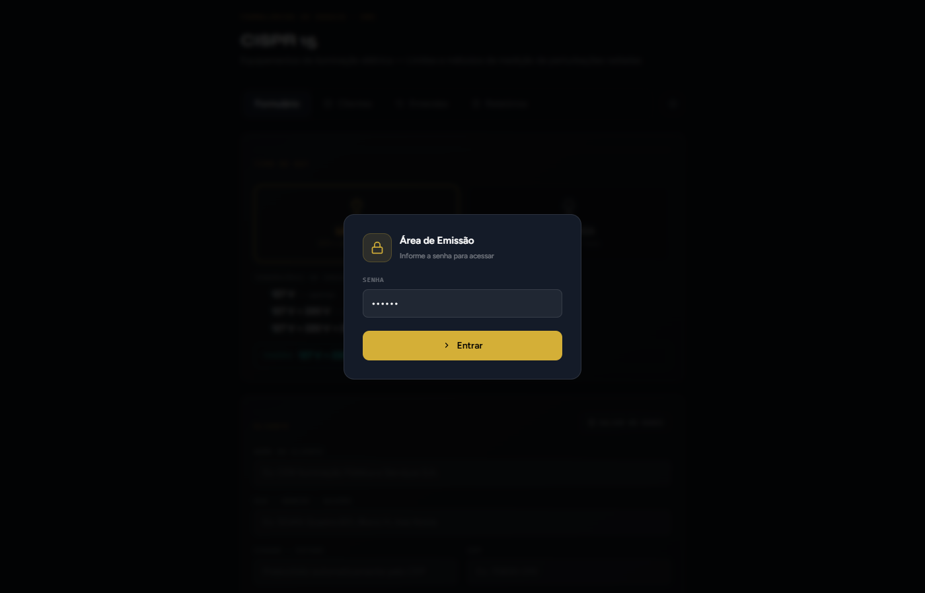
Figura — Modal de autenticação — solicitação de senha ao iniciar sessão de emissão
LABELO | Av. Ipiranga n° 6681, Prédio 30 Bloco A, Sala 210 – Partenon · CEP 90619-900 – Porto Alegre – RS – Brasil | 5

PUCRS | Tel.: (51) 3320 3551 · labelo@pucrs.br · www.labelo.com.br

 | LABELO – Laboratórios Especializados em Eletroeletrônica | Calibração e Ensaios | 
 | Pontifícia Universidade Católica do Rio Grande do Sul
 | Elaborado por: Dionata Rafael Blauth da Paixão Nunes | Aprovado por: Jonathan Culau
5. Formulário Principal — CISPR 15
O formulário principal é o ponto de entrada para emissão de relatórios CISPR 15. Acessa-se pela
rota /cispr15 do sistema. É composto por quatro abas: Formulário, Clientes, Emendas e Relatórios. O
ícone de engrenagem no canto superior direito dá acesso direto às Configurações.
5.1 Aba Formulário
A aba Formulário é dividida nas seguintes seções:
• Tipo de DUT: seleção entre Lâmpada ou Luminária. Para lâmpadas, permite configurar as
tensões de ensaio (127 V, 127+220 V ou 127+220+277 V). O identificador do produto é Código
de Barras para lâmpadas e Número de Série para luminárias.
• Cliente: campos de nome, endereço, cidade e CEP. Ao digitar o CEP completo, o campo de
cidade é preenchido automaticamente via API ViaCEP. Permite buscar clientes já cadastrados no
banco de dados e salvar novos clientes.
• Objeto Ensaiado: campos de produto, fabricante, modelo, identificador, potência, tensão de
alimentação e frequência. Possui botão "Ler Fotos (OCR)" para extração automática de dados
das etiquetas do equipamento.
• Dados do Relatório: número do relatório (preenchido automaticamente ao gerar), responsável
técnico, orçamento LABELO, protocolo, período de ensaio, data de emissão e resultado dos
ensaios (Conduzida, Loop, Anexo B — PASS/FAIL).
• Anexos: seleção da pasta do ensaio (contendo .docx do Radimation + subpasta de fotos). Exibe
miniaturas das fotos carregadas com opções de trocar ou remover individualmente.
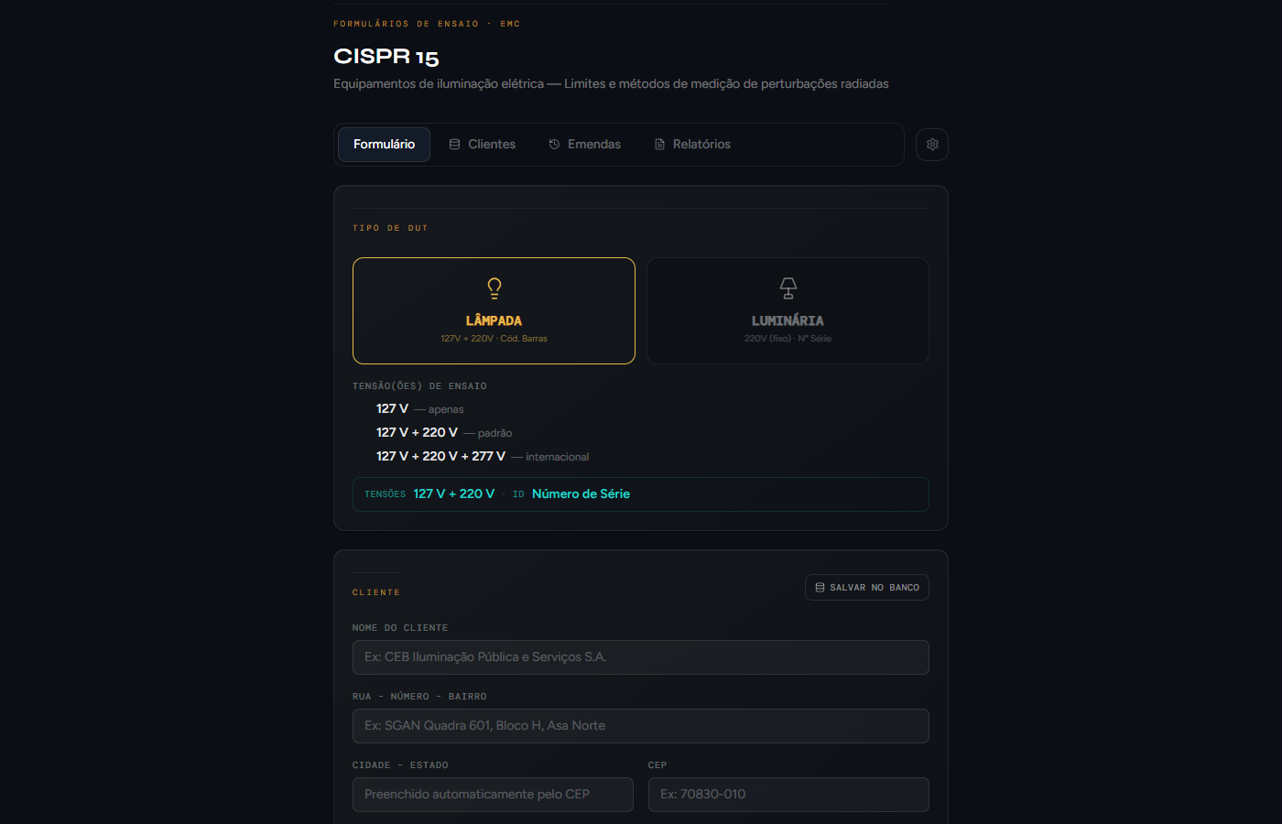
Figura — Formulário CISPR 15 — parte superior: tipo de DUT, cliente e objeto ensaiado
LABELO | Av. Ipiranga n° 6681, Prédio 30 Bloco A, Sala 210 – Partenon · CEP 90619-900 – Porto Alegre – RS – Brasil | 6

PUCRS | Tel.: (51) 3320 3551 · labelo@pucrs.br · www.labelo.com.br

 | LABELO – Laboratórios Especializados em Eletroeletrônica | Calibração e Ensaios | 
 | Pontifícia Universidade Católica do Rio Grande do Sul
 | Elaborado por: Dionata Rafael Blauth da Paixão Nunes | Aprovado por: Jonathan Culau
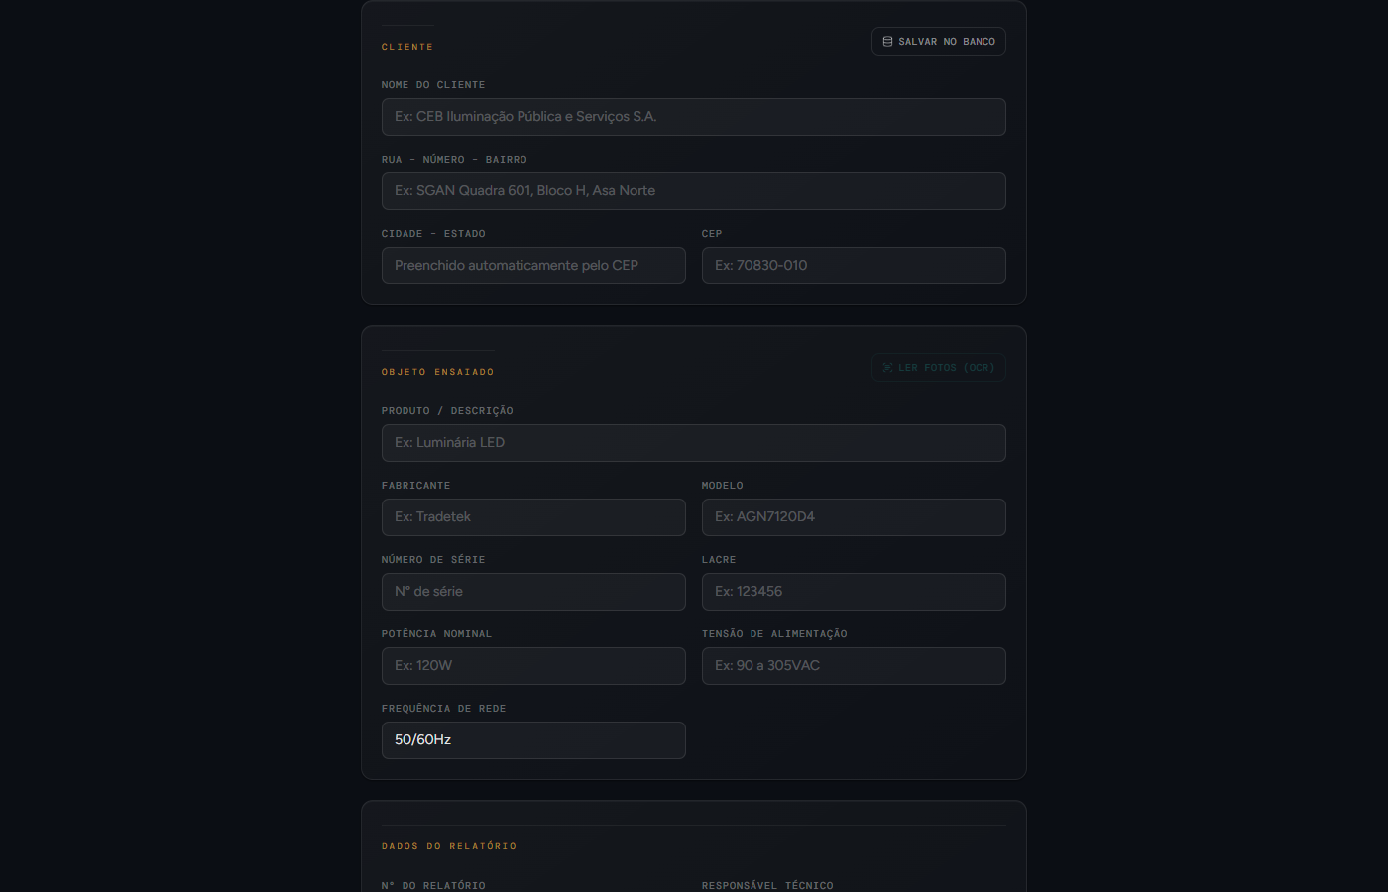
Figura — Formulário CISPR 15 — parte inferior: dados do relatório, resultados e botões de ação
5.2 Lógica de Validação e Bloqueio
O sistema realiza validação em tempo real de todos os campos obrigatórios antes de permitir a geração do relatório. Os campos obrigatórios são: nome do cliente, endereço, cidade, produto, fabricante, modelo, identificador, potência nominal, tensão de alimentação, protocolo LABELO, responsável técnico, fotos do ensaio e arquivo .docx. O botão "Gerar Relatório" é bloqueado enquanto houver campos pendentes; um banner exibe a lista de pendências.
Ao gerar o relatório, o sistema verifica duplicidade de protocolo tanto no histórico local quanto na planilha Excel. Se houver duplicata, o operador é alertado e pode confirmar ou cancelar o registro. Após a geração, o formulário é automaticamente bloqueado (banner laranja "Formulário bloqueado") para evitar edições acidentais. O desbloqueio pode ser feito manualmente ou com senha, dependendo da configuração.
5.3 Leitura OCR das Fotos
O botão "Ler Fotos (OCR)" analisa as fotos da amostra (posições 3 e 4 para lâmpadas; posição 3 para luminárias) e extrai automaticamente campos como: produto, fabricante, modelo, código de
barras/série, | potência, | tensão | e | frequência. | O | sistema | utiliza | primariamente | a | API
Windows.Media.Ocr (nativa do Windows) via IPC do Electron; em caso de falha, usa Tesseract.js como alternativa. As sugestões são exibidas em cards clicáveis para aplicação individual ou em bloco.
5.4 Pré-carregamento da Agenda
Ao sair do campo Protocolo LABELO, o sistema busca automaticamente na Agenda de Execução um item com o mesmo protocolo e pré-carrega os dados do cliente, produto, fabricante, modelo, tensão, potência e demais campos disponíveis, eliminando a redigitação de informações já cadastradas.
LABELO | Av. Ipiranga n° 6681, Prédio 30 Bloco A, Sala 210 – Partenon · CEP 90619-900 – Porto Alegre – RS – Brasil | 7
PUCRS | Tel.: (51) 3320 3551 · labelo@pucrs.br · www.labelo.com.br

 | LABELO – Laboratórios Especializados em Eletroeletrônica | Calibração e Ensaios | 
 | Pontifícia Universidade Católica do Rio Grande do Sul
 | Elaborado por: Dionata Rafael Blauth da Paixão Nunes | Aprovado por: Jonathan Culau
6. Aba Clientes — Banco de Dados de Clientes
A aba Clientes permite gerenciar o banco de dados de clientes do laboratório. Os dados são sincronizados com a pasta de rede configurada (arquivo cispr15_clientes.json), tornando-os disponíveis em todos os computadores do laboratório.
Funcionalidades da aba Clientes:
• Listar todos os clientes cadastrados com nome, endereço, cidade e CEP.
• Buscar clientes por nome ou cidade.
• Utilizar um cliente: preenche automaticamente os campos do formulário principal.• Editar dados de um cliente existente (nome, endereço, cidade, CEP, CNPJ).
• Excluir um cliente do banco de dados.
• Salvar no banco: o botão "Salvar no banco" no formulário principal salva o cliente atual ou atualiza se já existir.
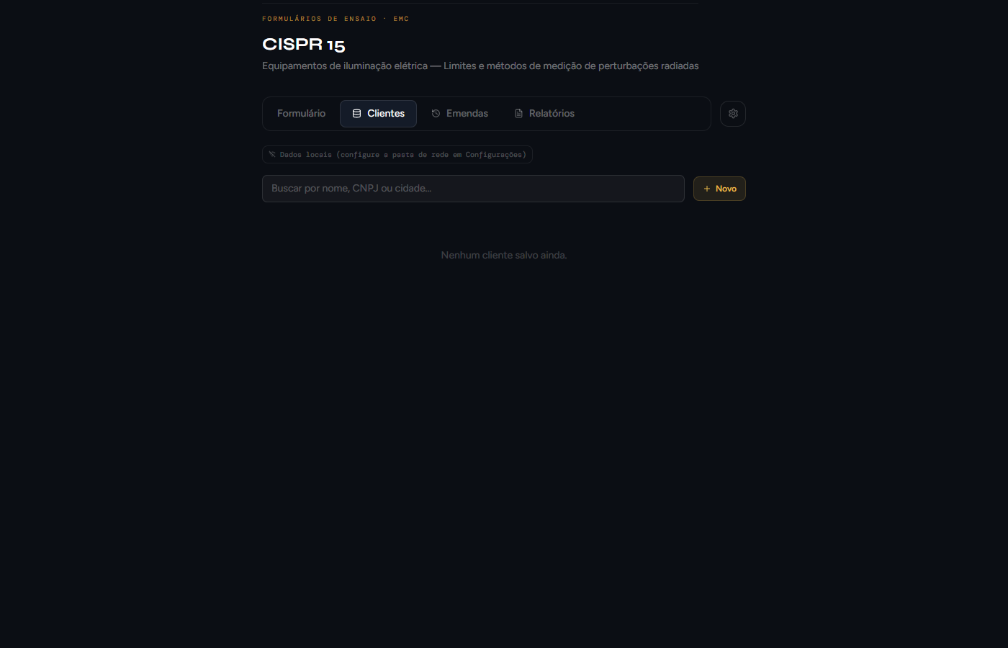
Figura — Aba Clientes — listagem e gerenciamento do banco de dados de clientes
LABELO | Av. Ipiranga n° 6681, Prédio 30 Bloco A, Sala 210 – Partenon · CEP 90619-900 – Porto Alegre – RS – Brasil | 8

PUCRS | Tel.: (51) 3320 3551 · labelo@pucrs.br · www.labelo.com.br

 | LABELO – Laboratórios Especializados em Eletroeletrônica | Calibração e Ensaios | 
 | Pontifícia Universidade Católica do Rio Grande do Sul
 | Elaborado por: Dionata Rafael Blauth da Paixão Nunes | Aprovado por: Jonathan Culau
7. Aba Emendas — Histórico de Alterações de Relatórios
A aba Emendas exibe o histórico de emendas emitidas sobre relatórios já finalizados. Uma emenda é
uma correção ou atualização formal de um relatório de ensaio já emitido, gerando um novo número
de documento no formato "EMC XXXX/AAAA · Emenda N".
Funcionalidades da aba Emendas:
• Listagem de todos os relatórios que possuem emendas emitidas, com o número do relatório
original, data e alterações registradas.
• Carregar relatório: carrega os dados do relatório original para o formulário para geração da
emenda.
• Excluir emenda: remove a emenda do histórico e apaga a cópia do PDF correspondente da pasta
de cópias.
• Filtro por resultado: permite filtrar emendas por resultado (pass/fail) dos ensaios.
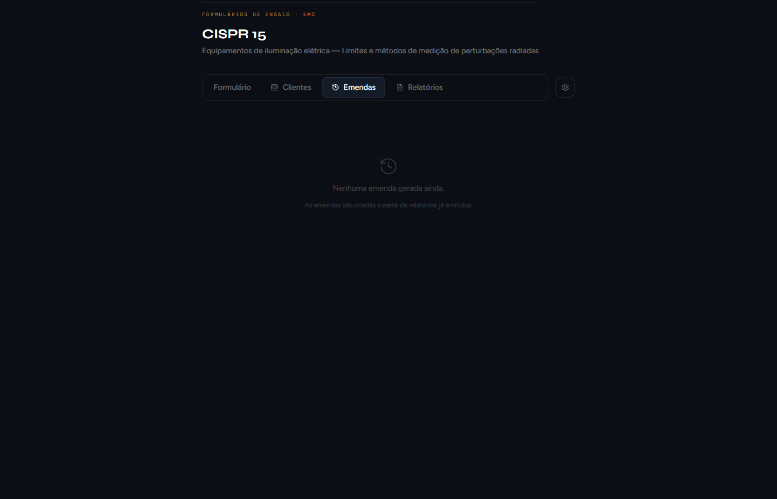
Figura — Aba Emendas — histórico de alterações e emendas emitidas
Para gerar uma emenda, o operador acessa o botão "Gerar Emenda" no formulário principal. Se o
formulário estiver bloqueado, o sistema solicita a senha de emissão antes de prosseguir. A tela de
emenda permite registrar as alterações realizadas, que são listadas na última página do relatório
PDF.
LABELO | Av. Ipiranga n° 6681, Prédio 30 Bloco A, Sala 210 – Partenon · CEP 90619-900 – Porto Alegre – RS – Brasil | 9

PUCRS | Tel.: (51) 3320 3551 · labelo@pucrs.br · www.labelo.com.br

 | LABELO – Laboratórios Especializados em Eletroeletrônica | Calibração e Ensaios | 
 | Pontifícia Universidade Católica do Rio Grande do Sul
 | Elaborado por: Dionata Rafael Blauth da Paixão Nunes | Aprovado por: Jonathan Culau
8. Aba Relatórios — Histórico de Relatórios Emitidos
A aba Relatórios exibe o histórico de todos os relatórios emitidos, carregados tanto do
armazenamento local quanto da pasta de rede. Permite localizar e recarregar qualquer relatório
anterior.
Funcionalidades da aba Relatórios:
• Listagem com número do relatório, data de emissão, cliente, protocolo e produto.
• Busca por qualquer campo do relatório.
• Carregar relatório: recarrega todos os dados (configurações, fotos, .docx) para o formulário para
visualização ou emissão de emenda.
• Ver PDF: abre diretamente a visualização do relatório em formato PDF sem recarregar o
formulário.
• Exclusão de relatórios do histórico local.
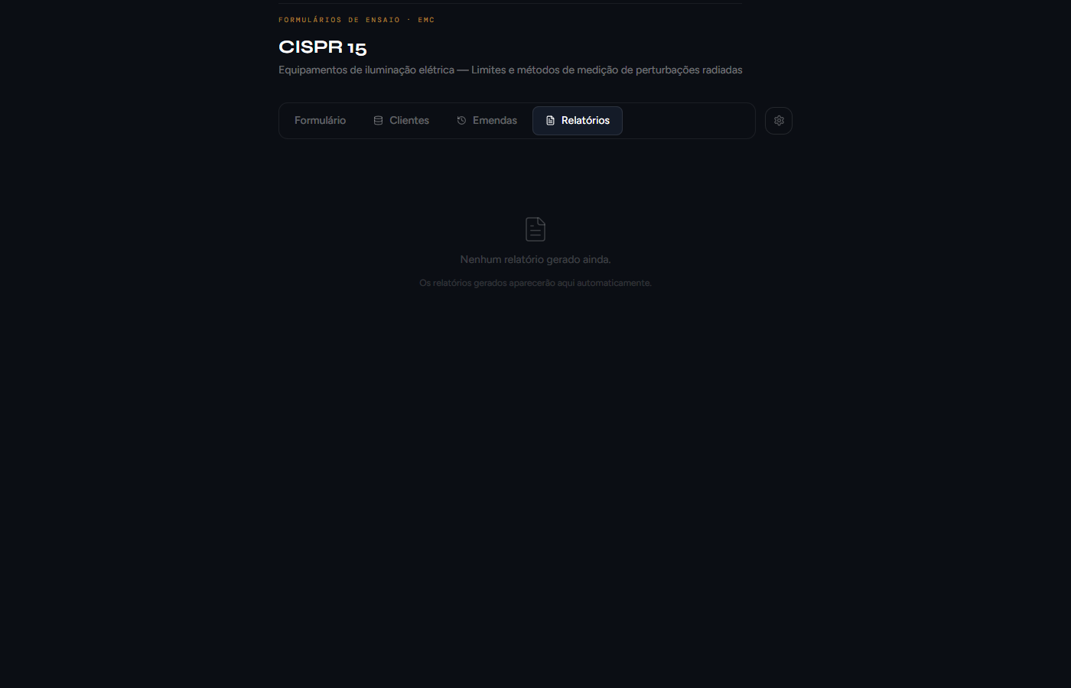
Figura — Aba Relatórios — histórico de relatórios emitidos
LABELO | Av. Ipiranga n° 6681, Prédio 30 Bloco A, Sala 210 – Partenon · CEP 90619-900 – Porto Alegre – RS – Brasil | 10

PUCRS | Tel.: (51) 3320 3551 · labelo@pucrs.br · www.labelo.com.br

 | LABELO – Laboratórios Especializados em Eletroeletrônica | Calibração e Ensaios | 
 | Pontifícia Universidade Católica do Rio Grande do Sul
 | Elaborado por: Dionata Rafael Blauth da Paixão Nunes | Aprovado por: Jonathan Culau
9. Visualização e Geração do Relatório PDF
A tela de visualização do relatório (/cispr15/relatorio) exibe o relatório completo no formato A4,
replicando fielmente o layout do documento impresso. O PDF é gerado diretamente pelo processo
Electron (printToPDF), garantindo fidelidade total ao que é exibido na tela, sem dependência de
impressora.
Estrutura do relatório gerado:
• Página 1 — Capa: cabeçalho institucional PUCRS/LABELO, identificação do relatório, período de
ensaio, dados do cliente, objeto ensaiado, documentação e normas utilizadas.
• Páginas 2–4 — Limites normativos: tabelas de limites conduzidos (9 kHz–30 MHz) e radiados (9
kHz–30 MHz e 30 MHz–300 MHz) conforme NBR IEC/CISPR 15/2014.
• Páginas seguintes — Resultados Radimation: conteúdo do arquivo .docx do Radimation,
convertido e inserido com cabeçalho em cada página.
• Página de incertezas: tabela de incertezas de medição com fator de abrangência k=2.
• Páginas de fotos: duas fotos por página, com legendas (mínimo 4 slots/2 páginas).
• Página de emenda (quando aplicável): histórico de alterações com marcadores numerados em
vermelho.
• Última página — Observações finais: 8 observações padrão do laboratório e linha para assinatura
do signatário autorizado.
Ao clicar em "Baixar PDF" na barra de controles, o Electron usa printToPDF para gerar o arquivo
com nome padronizado (NumRelatorio_tipo_fabricante.pdf) e salvá-lo na pasta da EUT. Uma cópia é
automaticamente enviada para a pasta de cópias de PDF, se configurada.
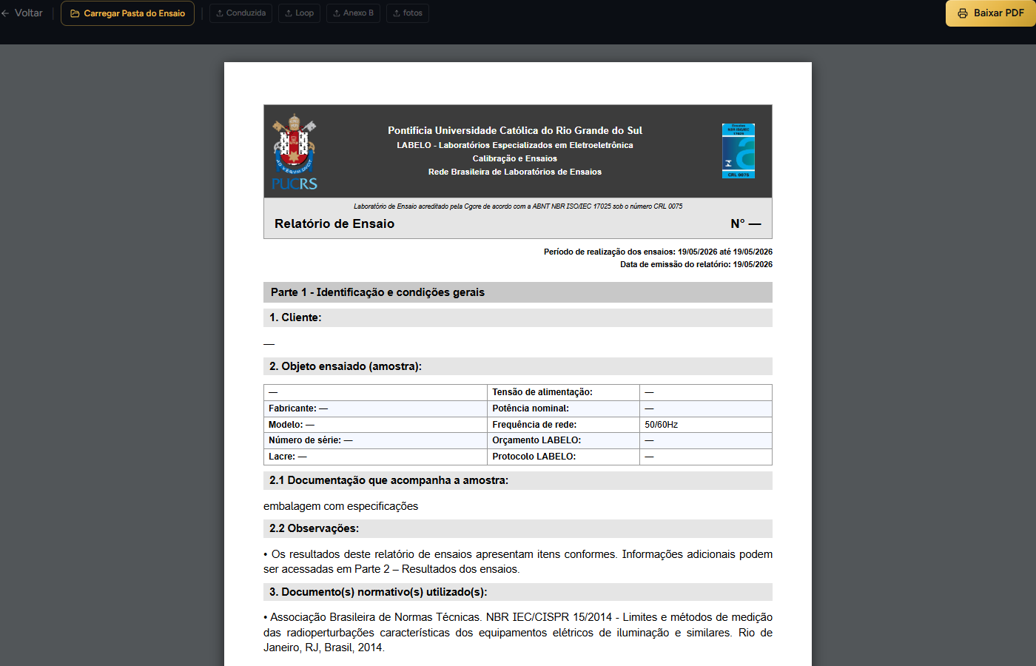
Figura — Tela de visualização do relatório — layout A4 com cabeçalho e rodapé
LABELO | Av. Ipiranga n° 6681, Prédio 30 Bloco A, Sala 210 – Partenon · CEP 90619-900 – Porto Alegre – RS – Brasil | 11

PUCRS | Tel.: (51) 3320 3551 · labelo@pucrs.br · www.labelo.com.br

 | LABELO – Laboratórios Especializados em Eletroeletrônica | Calibração e Ensaios | 
 | Pontifícia Universidade Católica do Rio Grande do Sul
 | Elaborado por: Dionata Rafael Blauth da Paixão Nunes | Aprovado por: Jonathan Culau
10. Emissão em Lote
O sistema suporta emissão de múltiplos relatórios de um mesmo cliente em uma única operação
(lote), acessível pelo botão "Emitir Lote" no formulário principal ou pelo botão "Gerar Lote" na Agenda
de Execução.
Funcionalidades da emissão em lote:
• Definição do número de amostras, tipo (lâmpada/luminária) e dados comuns (cliente,
responsável).
• Dados individuais por amostra: produto, fabricante, modelo, identificador, potência, tensão,
protocolo e orçamento.
• Carregamento de pasta de ensaio e fotos por amostra.
• Geração sequencial de todos os relatórios do lote com registro automático na planilha Excel.
• Integração com a Agenda: protocolos da agenda podem ser selecionados em lote para geração
agrupada.
LABELO | Av. Ipiranga n° 6681, Prédio 30 Bloco A, Sala 210 – Partenon · CEP 90619-900 – Porto Alegre – RS – Brasil | 12

PUCRS | Tel.: (51) 3320 3551 · labelo@pucrs.br · www.labelo.com.br

 | LABELO – Laboratórios Especializados em Eletroeletrônica | Calibração e Ensaios | 
 | Pontifícia Universidade Católica do Rio Grande do Sul
 | Elaborado por: Dionata Rafael Blauth da Paixão Nunes | Aprovado por: Jonathan Culau
11. Agenda de Execução
A Agenda de Execução é a ferramenta de gerenciamento e acompanhamento do fluxo de ensaios do
laboratório. Acessível pela rota /agenda, é independente do formulário de emissão e sempre
acessível sem senha.
11.1 Aba Agenda
Exibe todos os itens cadastrados com os seguintes dados:
• Tipo de equipamento (lâmpada/luminária), protocolo, orçamento, cliente, produto, datas de
entrada e previsão de saída.
• Indicador visual de prazo: verde (em dia), amarelo (vence em ≤ 3 dias), vermelho (vencido).
• Badges de status dos ensaios: C (Conduzida), L (Loop), B (Anexo B) — clicáveis para alternar
entre Pendente e Realizado.
• Para itens concluídos: exibe o número do relatório como link e botão para abrir o PDF.
• Filtros por status (em andamento/concluídos/todos), busca por texto e filtro por cliente.
• Ordenação por data de entrada, previsão de saída ou protocolo.
• Marcadores (tags): Urgente, Reensaio, Reprov. Conduzida, Reprov. Loop, Reprov. Anexo B.
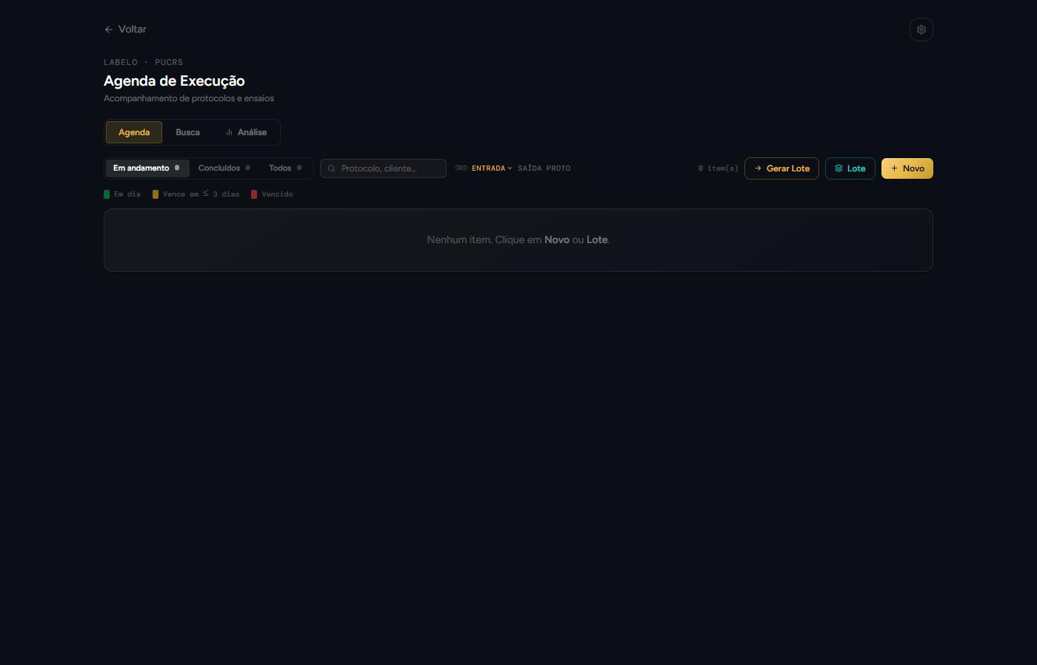
Figura — Agenda de Execução — aba Agenda com listagem de itens e indicadores de prazo
LABELO | Av. Ipiranga n° 6681, Prédio 30 Bloco A, Sala 210 – Partenon · CEP 90619-900 – Porto Alegre – RS – Brasil | 13

PUCRS | Tel.: (51) 3320 3551 · labelo@pucrs.br · www.labelo.com.br

 | LABELO – Laboratórios Especializados em Eletroeletrônica | Calibração e Ensaios | 
 | Pontifícia Universidade Católica do Rio Grande do Sul
 | Elaborado por: Dionata Rafael Blauth da Paixão Nunes | Aprovado por: Jonathan Culau
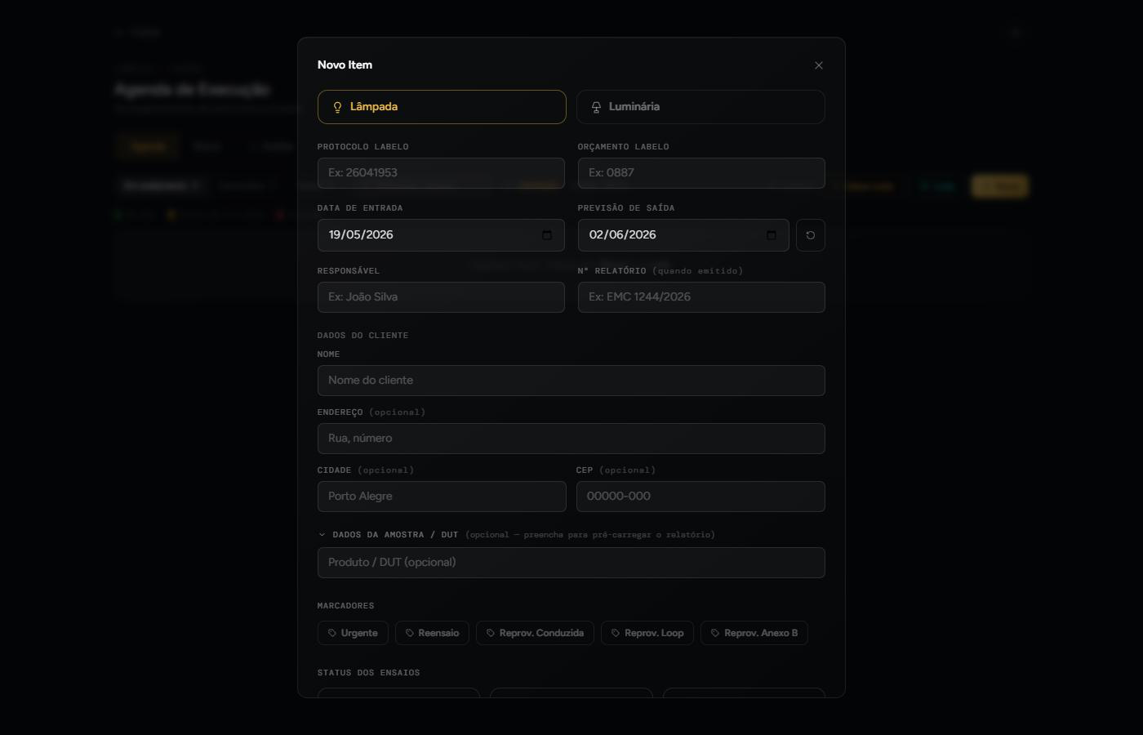
Figura — Agenda — modal de cadastro de novo item com dados completos do protocolo
11.2 Aba Busca
Permite busca unificada em toda a agenda e no histórico de relatórios emitidos, pesquisando por
protocolo, orçamento, cliente, produto ou número do relatório.
11.3 Aba Análise
Painel analítico com indicadores de desempenho do laboratório:
• | Cards de resumo: total, em andamento, concluídos, urgentes (≤ 3 dias) e vencidos. |  | 14
• | Distribuição de status: gráfico de barras horizontais por categoria (em dia, urgente, vencido).
• | Entradas por mês: gráfico dos últimos 6 meses de entrada de equipamentos.
• | Top clientes: clientes com maior número de ensaios.
• | Lista de itens vencidos e urgentes com datas destacadas.
• | Contagem de marcadores (tags) em uso.
 | LABELO | Av. Ipiranga n° 6681, Prédio 30 Bloco A, Sala 210 – Partenon · CEP 90619-900 – Porto Alegre – RS – Brasil

PUCRS | Tel.: (51) 3320 3551 · labelo@pucrs.br · www.labelo.com.br

 | LABELO – Laboratórios Especializados em Eletroeletrônica | Calibração e Ensaios | 
 | Pontifícia Universidade Católica do Rio Grande do Sul
 | Elaborado por: Dionata Rafael Blauth da Paixão Nunes | Aprovado por: Jonathan Culau
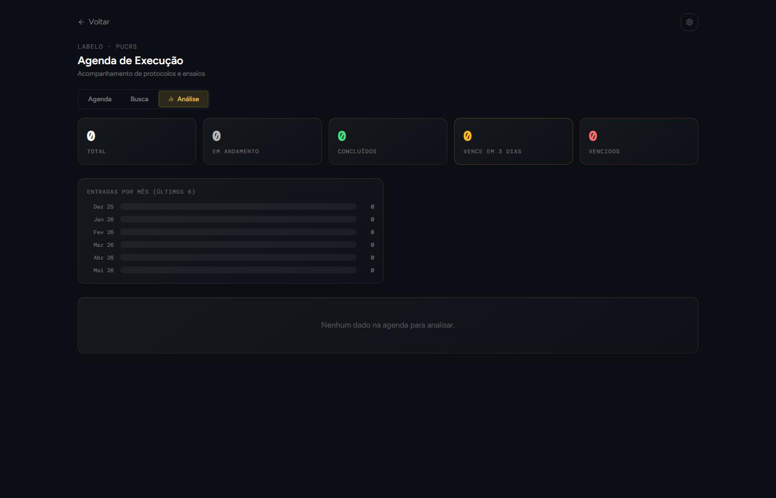
Figura — Agenda — aba Análise com indicadores de desempenho e distribuição por prazo
11.4 Integração Agenda ↔ Formulário
Ao gerar um relatório no formulário principal, o sistema busca automaticamente na agenda o item com o mesmo protocolo e registra o número do relatório e a data de emissão, atualizando seu status para "concluído" sem necessidade de ação manual. O botão "Ir para protocolo" na agenda pré-carrega os dados do item no formulário.
LABELO | Av. Ipiranga n° 6681, Prédio 30 Bloco A, Sala 210 – Partenon · CEP 90619-900 – Porto Alegre – RS – Brasil | 15

PUCRS | Tel.: (51) 3320 3551 · labelo@pucrs.br · www.labelo.com.br

 | LABELO – Laboratórios Especializados em Eletroeletrônica | Calibração e Ensaios | 
 | Pontifícia Universidade Católica do Rio Grande do Sul
 | Elaborado por: Dionata Rafael Blauth da Paixão Nunes | Aprovado por: Jonathan Culau
12. Fluxo de Trabalho Padrão
O fluxo recomendado para emissão de um relatório CISPR 15 utilizando o sistema é o seguinte:
1 | Cadastro na Agenda | O recebimento da amostra é registrado na Agenda de Execução com protocolo, orçamento, cliente e previsão de saída.
2 | Realização dos Ensaios | O técnico realiza os ensaios no Radimation e exporta o arquivo .docx. As fotos da amostra são organizadas na pasta da EUT (subpasta com numeração).
3 | Abertura do Formulário | Ao abrir o sistema, o formulário é limpo automaticamente. O operador preenche o protocolo LABELO — os dados da agenda são pré-carregados automaticamente.
4 | Carregamento da Pasta | O operador clica em "Selecionar Pasta do Ensaio" e seleciona a pasta da EUT. O sistema carrega o .docx e as fotos automaticamente.
5 | Revisão dos Dados | O operador revisa e complementa os dados do formulário. Opcionalmente utiliza "Ler Fotos (OCR)" para extrair dados da etiqueta do produto.
6 | Definição dos Resultados | O operador define o resultado dos ensaios (PASS/FAIL) para cada item: Conduzida, Loop e Anexo B.
7 | Geração do Relatório | O operador clica em "Gerar Relatório". O sistema verifica duplicatas, registra na planilha Excel, bloqueia o formulário e exibe a tela de visualização PDF.
8 | Download/Salvar PDF | O operador clica em "Baixar PDF". O PDF é salvo na pasta da EUT e copiado para a pasta de cópias, se configurada.
9 | Atualização da Agenda | O sistema atualiza automaticamente o item da agenda com o número do relatório e a data de emissão.

LABELO | Av. Ipiranga n° 6681, Prédio 30 Bloco A, Sala 210 – Partenon · CEP 90619-900 – Porto Alegre – RS – Brasil | 16

PUCRS | Tel.: (51) 3320 3551 · labelo@pucrs.br · www.labelo.com.br

 | LABELO – Laboratórios Especializados em Eletroeletrônica | Calibração e Ensaios | 
 | Pontifícia Universidade Católica do Rio Grande do Sul
 | Elaborado por: Dionata Rafael Blauth da Paixão Nunes | Aprovado por: Jonathan Culau
13. Critérios de Validação do Software
A validação do software foi realizada conforme os requisitos da ABNT NBR ISO/IEC 17025:2017, item 6.4.13 (validação de software para uso em laboratório). A tabela a seguir apresenta os critérios, testes realizados e resultados obtidos:
Item | Critério de Validação | Teste Realizado | Resultado Esperado | Status
VAL-01 | Integridade dos dados do formulário | Preencher todos os  campos obrigatórios e  verificar persistência após recarregamento da página. | Dados preservados no localStorage entre  recarregamentos. | APROVADO
VAL-02 | Validação de campos obrigatórios | Tentar gerar relatório com campos pendentes. | Sistema bloqueia  geração e lista campos pendentes. | APROVADO
VAL-03 | Registro automático na planilha Excel | Gerar relatório e verificar registro na planilha de  controle. | Número sequencial  gerado e registrado na planilha com dados  corretos. | APROVADO
VAL-04 | Geração do PDF com layout correto | Gerar PDF de relatório de lâmpada e de luminária e verificar estrutura. | PDF com todas as  páginas (capa, limites, Radimation, fotos,  observações)  corretamente  formatadas. | APROVADO
VAL-05 | Carregamento de pasta da EUT | Selecionar pasta contendo .docx e subpasta de fotos. | Sistema carrega .docx e todas as imagens,  preenchendo campos de protocolo  automaticamente. | APROVADO
VAL-06 | OCR de etiquetas | Acionar OCR com foto nítida de etiqueta de produto. | Campos de fabricante, modelo, tensão e  potência preenchidos com dados extraídos. | EM ANDAMENTO
VAL-07 | Sincronização via pasta de rede | Configurar pasta de rede e verificar acesso a dados de dois computadores  distintos. | Clientes e relatórios visíveis em ambos os computadores. | APROVADO
VAL-08 | Controle de acesso por senha | Configurar senha e tentar acessar formulário sem autenticação. | Modal de senha exibido; acesso negado com  senha incorreta; acesso liberado com senha  correta. | APROVADO
VAL-09 | Emissão de emenda | Gerar emenda sobre  relatório existente e  verificar geração do PDF com marcadores. | PDF de emenda com número correto (EMC XXXX/AAAA · Emenda N) e tabela de  alterações. | APROVADO
VAL-10 | Bloqueio de formulário após emissão | Gerar relatório e tentar editar campos. | Formulário bloqueado (banner laranja) após geração; campos não editáveis. | APROVADO
VAL-11 | Verificação de protocolo duplicado | Tentar registrar protocolo já existente na planilha. | Sistema exibe aviso de duplicata com número do relatório anterior;  operador confirma ou  cancela. | APROVADO
VAL-12 | Pré-carregamento da Agenda | Cadastrar item na agenda e preencher protocolo no formulário. | Dados do item (cliente, produto, fabricante, etc.) carregados  automaticamente. | APROVADO
VAL-13 | Emissão em lote | Gerar lote com 3 amostras de mesmo cliente. | Três relatórios gerados com numeração  sequencial e registro correto na planilha. | APROVADO
VAL-14 | Cópia automática de PDF | Gerar relatório com pasta de cópias configurada. | Cópia do PDF salva automaticamente na pasta configurada. | APROVADO
VAL-15 | Integridade do banco de clientes | Cadastrar, editar e excluir clientes; verificar  persistência na pasta de rede. | Dados de clientes  atualizados corretamente no JSON compartilhado. | APROVADO

LABELO | Av. Ipiranga n° 6681, Prédio 30 Bloco A, Sala 210 – Partenon · CEP 90619-900 – Porto Alegre – RS – Brasil | 17
PUCRS | Tel.: (51) 3320 3551 · labelo@pucrs.br · www.labelo.com.br

 | LABELO – Laboratórios Especializados em Eletroeletrônica | Calibração e Ensaios | 
 | Pontifícia Universidade Católica do Rio Grande do Sul
 | Elaborado por: Dionata Rafael Blauth da Paixão Nunes | Aprovado por: Jonathan Culau
14. Arquitetura de Armazenamento de Dados
O sistema utiliza uma arquitetura híbrida de armazenamento, combinando armazenamento local (localStorage do Electron / navegador) com arquivos JSON em pasta de rede compartilhada:
Arquivo / Local | Localização | Conteúdo
settings.json | %AppData%\CISPR15-LABELO\ | Configurações do sistema  (caminhos, senha). Local por computador.
cispr15_clientes.json | Pasta de rede configurada | Banco de dados de clientes.  Compartilhado entre todos os PCs.
cispr15_relatorios.json | Pasta de rede configurada | Metadados de relatórios (sem fotos e sem HTML do docx). Compartilhado.
cispr15_agenda.json | Pasta da agenda configurada | Itens da agenda de execução. Compartilhado.
localStorage | Computador local | Formulário atual (cfg), fotos  (base64), HTML do docx, histórico local completo.
[numRelatorio]_tipo_fab.pdf | Pasta da EUT + Pasta cópias | PDF do relatório. Salvo na pasta do ensaio e copiado para pasta de  cópias.

LABELO | Av. Ipiranga n° 6681, Prédio 30 Bloco A, Sala 210 – Partenon · CEP 90619-900 – Porto Alegre – RS – Brasil | 18

PUCRS | Tel.: (51) 3320 3551 · labelo@pucrs.br · www.labelo.com.br

